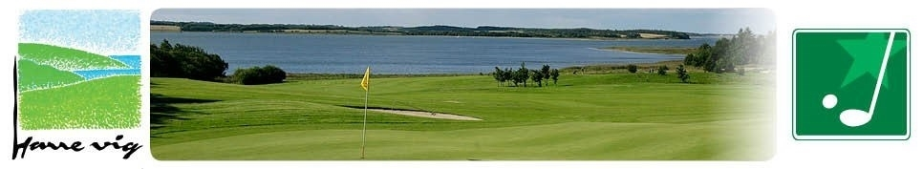

Harre Vig Golfklub Juniorer 2017

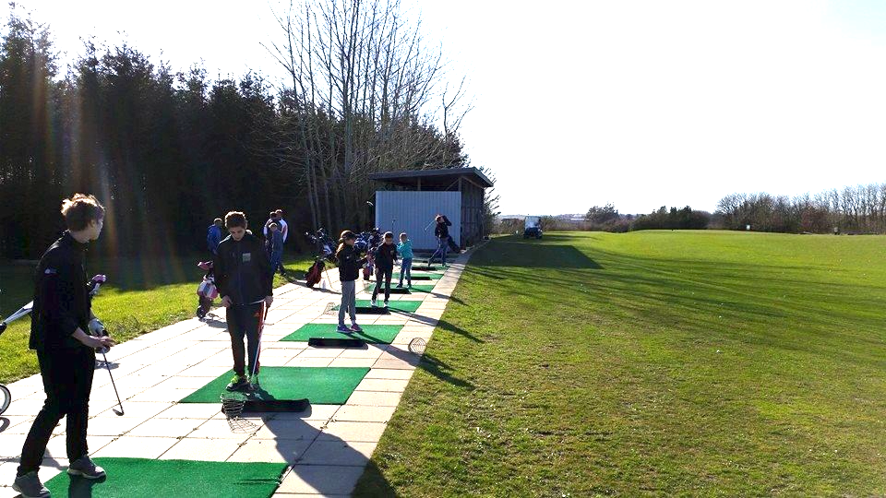

En ny sæson står for døren, og vi håber i juniorudvalget, at det vil blive en rigtig god sæson med mange hyggelige timer. Vi starter onsdag d. 29/3-2017.
Vi lægger vægt på godt samvær og kammeratskab - og så selvfølgelig på at blive gode golfspillere.
For at gøre det lettere at komme i gang med denne nye sport, har vi udstyr til rådighed, så du ikke behøver at købe noget til at starte med. Men regntøj og praktisk fodtøj skal du selv sørge for. Som junior bliver du undervist i golfteknik, regler og spil på par 3 banen.
For at du kan komme ud at spille på den store bane, skal du have spille-/banetilladelse - det kalder vi et ”bagmærke”. For at få det, skal du gennemgå og bestå forskellige tekniske prøver, og du skal lære de vigtigste golfregler. Du får en sjov bog ”Golf - i tegninger og bobler” om golfreglerne og om, hvordan man opfører sig på golfbanen. Her får en masse at vide om golfspillet, og det er også den, vi bruger, når vi holder reglen- og etikette undervisning. Når du, træneren og juniorudvalget mener, at dit spil er til det, og du har et godt kendskab til reglerne, kan du få banetilladelse.

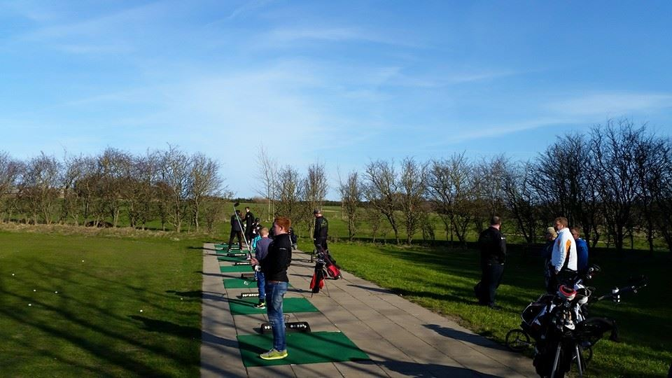

Det er klubbens professionelle træner Joe Karsten Nørskov, der skal lære dig at spille golf. Der vil være hjælpere, når der spilles på par 3 banen.
Vi træner hver onsdag kl. 16.30 med mødetid kl. 16.20. for information. Træningen vil foregå på udslagsbanen, puttegreen, indspilsbanen, par 3 bane og stor bane.
Du skal forvente, at det tager to og en halv time, alt efter om der spilles på par 3 banen eller stor bane.
Kontingent er 725 kr. for juniornybegyndere i klubben (de første 3 gange er gratis). Har du været medlem tidligere, er kontingentet 1030 kr. Du må meget gerne tage venner med, som har lyst til prøve, om det er noget for det. Jo flere vi er, jo sjovere er det.

Turneringer og matcher

Træning
I juniorafdelingen deltager vi i forskellige turneringer og matcher. Her er der rig mulighed for at møde nye ”golfere” at konkurrere med.
Klubben arrangerer selv forskellige matcher i løbet af året, som du også kan deltage i.
Desuden er der mulighed for at deltage i:
JDT: Hcp. Under 26,4 pr. 1/1-2017
Kredsturnering 18 & 9 huller
Kredsturnering par 3 bane
Klubmatcher
Klubmesterskab
Sommerlejr - 6-10 august 2017
Ranglisteturneringer
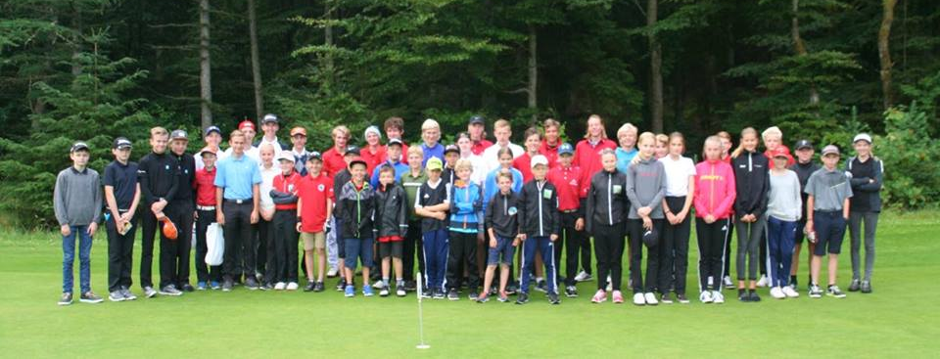
Årgangsmesterskaber (DM)

Træner:
Joe Karsten Nørskov
pga. dk@outlook.dk
Mobil: 61130214

Formand:
Kim Deleuran
kimdeo.deleuran64@gmail.com
Mobil: 40110983

Medlem:
John Kold Knudsen
john.knudsen@skolekom.dk
Mobil: 30681268

HARREVIG GOLFKLUB JUNIORAFDELING
Harrebjerg 13
7870 Roslev
Tlf: 97571166
www.harreviggolf.dk
www.facebook.com/hvgjunior
www.faceook.com.golfsommerlejr

Juniorudvalget

